Санкт-Петербургский политехнический университет Петра Великого
Институт компьютерных наук и кибербезопасности
Высшая школа компьютерных технологий и информационных систем

Отчёт по лабораторной работе Lab1_Z1
по дисциплине «Проектирование реконфигурируемых гибридных вычислительных систем»

Выполнил студент гр.
Салимли А. М.
(подпись)

Преподаватель: Антонов А.П.
(подпись)

“___” _____________ 2025 г.

Санкт-Петербург
2025 г.
ОГЛАВЛЕНИЕ

СПИСОК РИСУНКОВ 2
ЗАДАНИЕ 3
ИСХОДНЫЙ КОД ФУНКЦИИ 4
ИСХОДНЫЙ КОД ТЕСТА 4
Моделирование 5
ПЕРВОЕ РЕШЕНИЕ – SOLUTION 1 6
Исходные настройки 6
Синтез 6
Оценка временных параметров 6
Планировщик Schedule Viewer 9
С/RTL моделирование 10
Анализ результатов 10
Оценка производительности 11
ВТОРОЕ РЕШЕНИЕ – SOLUTION 2 13
Исходные настройки 13
Синтез 13
Оценка временных параметров 13
Планировщик Schedule Viewer 14
C/RTL моделирование 15
Анализ результатов 15
Оценка производительности 16
Временная диаграмма 16
ВЫВОДЫ 19
Сравнение параметров двух решений 19
Ответы на поставленные в задании вопросы 19

СПИСОК РИСУНКОВ
Рисунок 1. Исходный код функции lab1_z1 4
Рисунок 2. Заголовочный файл lab1_z1.h 4
Рисунок 3. Исходный код теста 5
Рисунок 4. Результат моделирования на исходном тесте 5
Рисунок 5. Изменения в коде теста 6
Рисунок 6. Результат моделирования на измененном тесте 6
Рисунок 7. Результат оценки временных параметров 7
Рисунок 8. Результат оценки производительности и аппаратных затрат 7
Рисунок 9. Вид планировщика для solution 1 9
Рисунок 10. Операция y(-) в исходном коде 10
Рисунок 11. Операция c_read(read) в исходном коде 10
Рисунок 12. Результат моделирования C/RTL для solution 1 11
Рисунок 13. Результат оценки производительности на этапе C\RTL Cosimulation 11
Рисунок 14. Изменение режима отображения на некоторых шин 12
Рисунок 15. Временная диаграмма Wave Viewer 13
Рисунок 16. Визуальный анализ временной диаграммы 14
Рисунок 17. Результат оценки временных параметров 14
Рисунок 18. Результат оценки производительности и аппаратных затрат 15
Рисунок 19. Вид планировщика для solution 2 15
Рисунок 20. Операция y(-) в исходном коде 16
Рисунок 21. Результат моделирования C/RTL для solution 2 16
Рисунок 22. Результат оценки производительности на этапе C\RTL Cosimulation 16
Рисунок 23. Временная диаграмма Wave Viewer для Solution 2 17
Рисунок 24. Визуальный анализ временной диаграммы для Solution 2 18
Рисунок 25. Результат сравнения решений Compare Reports 19

ЗАДАНИЕ
- Разработать на языке С++ описание функции, реализующей следующий алгоритм:
$y=inA+inB+inC-inD$
- Тип данных для inA, inB, inC, inD – short; для возвращаемого значения y – int
- Разработать тест, обеспечивающий автоматическую проверку получаемых результатов моделирования разработанной функции
- Создать, провести исследование и сравнительный анализ двух аппаратных реализаций разработанного на языке С++ описания функции
  - Микросхема: xa7a12tcsg325-1q
  - clock period 6; clock_uncertainty 1 (для решения Solution 1)
  - clock period 10; clock_uncertainty 1 (для решения Solution 2)

ИСХОДНЫЙ КОД ФУНКЦИИ
Исходный код синтезируемой функции приведён на Рисунок 1.
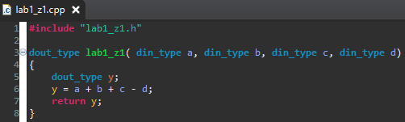
Рисунок 1. Исходный код функции lab1_z1
Типы входных и выходных переменных определены в заголовочном файле (Рисунок 2).
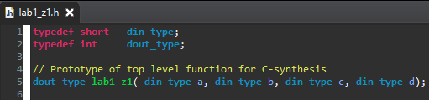
Рисунок 2. Заголовочный файл lab1_z1.h
Функция принимает 4 скалярных аргумента, считает значение по формуле и возвращает результат.

ИСХОДНЫЙ КОД ТЕСТА
Исходный код теста для проверки функции lab1_z1 приведен на Рисунок 3. Тест обеспечивает проверку корректной работы функции.
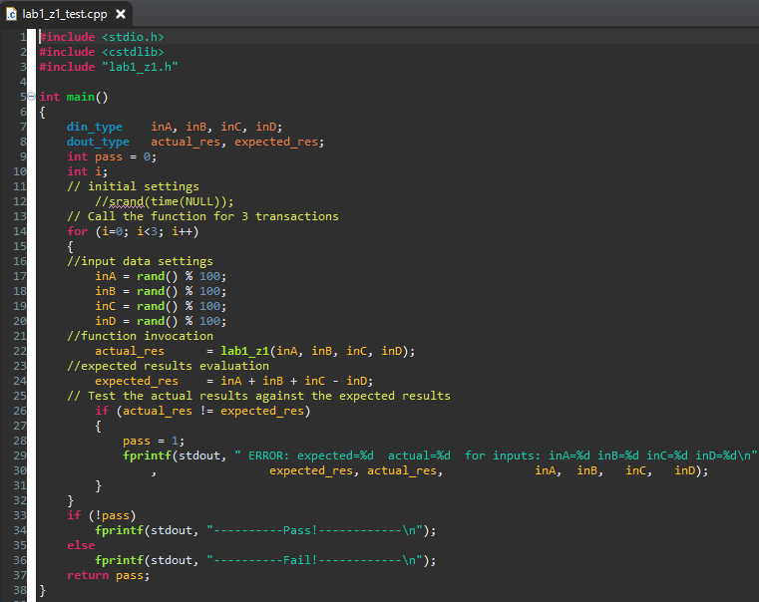
Рисунок 3. Исходный код теста

Моделирование
Результаты моделирования показывают, что исходная функция корректно реализует арифметическую формулу (Рисунок 4).
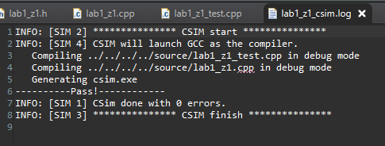
Рисунок 4. Результат моделирования на исходном тесте
При умышленном изменении ожидаемых выходных значений в тесте (Рисунок 5), тесты ожидаемо завершаются с ошибкой (Рисунок 6).
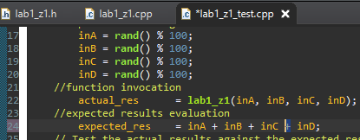
Рисунок 5. Изменения в коде теста
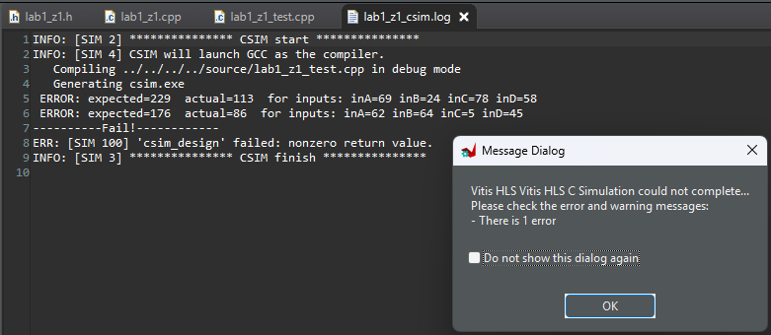
Рисунок 6. Результат моделирования на измененном тесте

ПЕРВОЕ РЕШЕНИЕ – SOLUTION 1

Исходные настройки
При создании первого решения задаются следующие настройки:
- Clock period – 6 ns
- Clock Uncertainty – 1 ns
- Part – xa7a12tcsg325-1Q

Синтез

Оценка временных параметров
Результаты оценки временных параметров представлены на Рисунок 7.
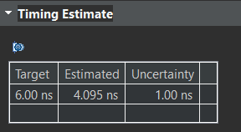
Рисунок 7. Результат оценки временных параметров
Заданный период тактового сигнала (Target) составляет 6 нс, в то время как фактически достигнутый в результате синтеза период (Estimated) равен 4.095 нс.

Оценка быстродействия и потребления ресурсов
Результаты оценки производительности и требуемых аппаратных ресурсов показаны на Рисунке 8.
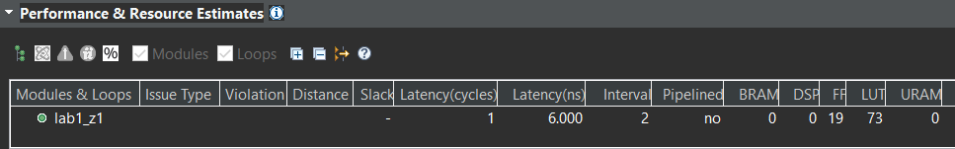
Рисунок 8. Результат оценки производительности и аппаратных затрат
Latency (cycle) — количество тактов, необходимых функции для полной обработки данных от входа до выхода. В данном случае составило 1 такт.

Interval — число тактов ожидания перед подачей новых входных данных. Здесь Interval равен 2 тактам. Для пересчета в наносекунды нужно умножить это значение на длительность такта (6 нс).

FF (Flip-Flop) — количество триггеров, использованных для реализации функции. Требовалось 19 триггеров.

LUT (Lookup Table) — число занятых таблиц истинности (логических ячеек) на 6 входов. Использовано 73 таких ячейки.

Latency (ns) — время выполнения функции от поступления входных данных до формирования выходных. Составило 6 нс, что рассчитано как произведение длительности такта (6 нс) на количество тактов выполнения (Latency cycles).

В колонке Pipelined указано "no", что означает, что конвейеризация при синтезе не применялась.

Планировщик Schedule Viewer
Результаты планирования выполнения функции представлены на Рисунке 9.
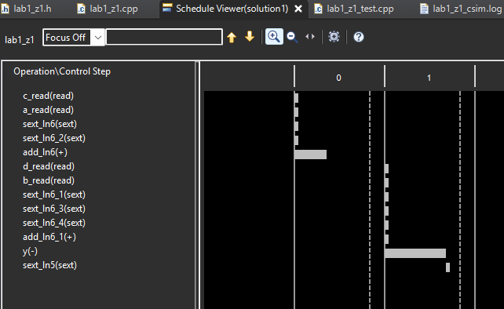
Рисунок 9. Вид планировщика для solution 1
Из рисунка видно, что значение Latency соответствует ранее полученным данным и составляет 1 такт. Initiation Interval (II) также совпадает и равен 2 тактам.
Планировщик отображает два столбца: 0 и 1, которые соответствуют нулевому и первому тактам работы функции. Поскольку Interval функции равен 2 тактам, показано только два столбца.
В столбцах 0 и 1 представлены временные диаграммы выполняемых операций.
Например, на такте 0 происходит чтение и сложение переменных a и c, а на такте 1 — чтение переменных b и d, а также вычисление итогового результата функции (оставшиеся операции сложения и вычитания).

Соответствие операции y(-) исходному коду показано на Рисунке 10.
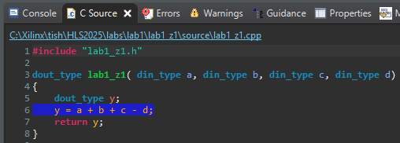
Рисунок 10. Операция y(-) в исходном коде
Сопоставление операции c_read(read) с исходным кодом приведено на Рисунок 11.
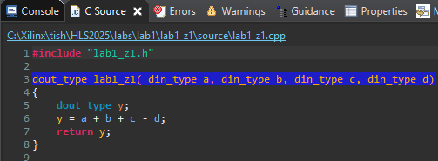
Рисунок 11. Операция c_read(read) в исходном коде
Операция add_ln6(+) выполняет суммирование аргументов a и c. Операция add_ln6_1(+) производит сложение аргумента b с ранее полученной суммой (a+c).

С/RTL моделирование

Анализ результатов
Результаты, представленные на Рисунке 12, подтверждают, что синтезированное описание функционирует в соответствии с ожиданиями.
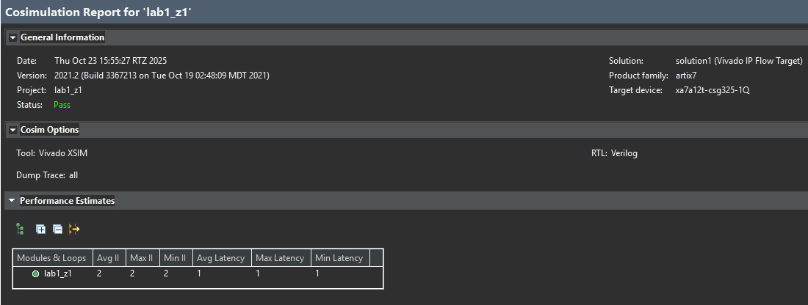
Рисунок 12. Результат моделирования C/RTL для solution 1

Оценка производительности
Оценки производительности, полученные на этом этапе, приведены на Рисунке 13. Отметим, что данные оценки соответствуют результатам, полученным на этапе синтеза.
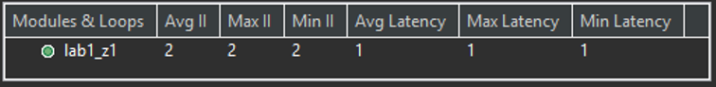
Рисунок 13. Результат оценки производительности на этапе C\RTL Cosimulation
Префиксы Avg, Max и Min обозначают среднее, максимальное и минимальное значение характеристики.
Столбцы Avg II, Max II и Min II содержат одинаковые значения, поскольку интервал ожидания завершения функции всегда составляет строго 2 такта.

Временная диаграмма
После первого запуска Wave Viewer потребовалось изменить формат отображения для нескольких шин с шестнадцатеричного (hexadecimal) на десятичный без знака (unsigned decimal), как показано на Рисунке 14.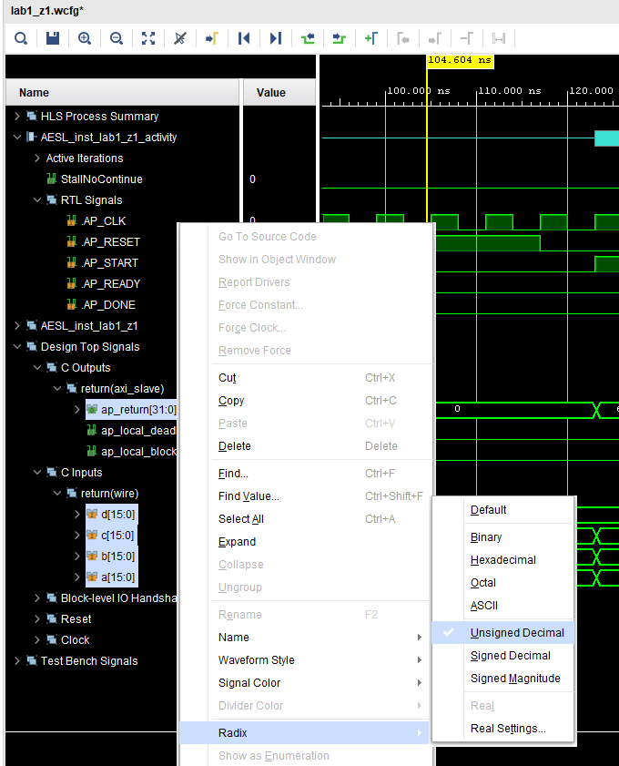
Рисунок 14. Изменение режима отображения на некоторых шин
Временная диаграмма представлена на Рисунок 15.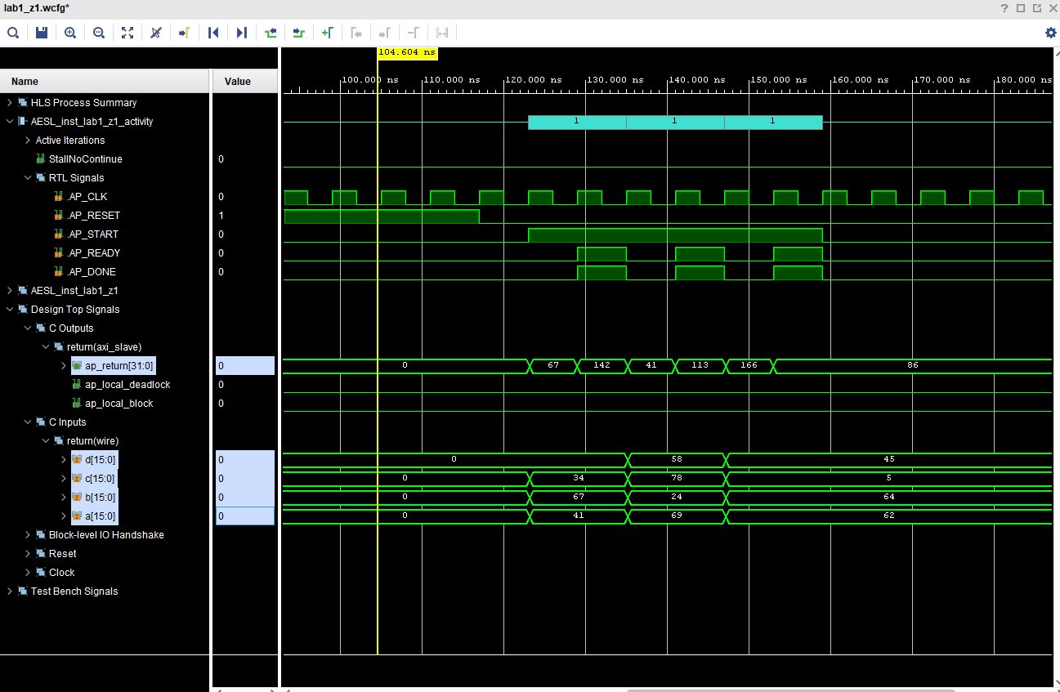
Рисунок 15. Временная диаграмма Wave Viewer
Анализ диаграммы показывает три цикла запуска аппаратной реализации, что соответствует количеству выполненных тестов.
Визуальный анализ представлен на Рисунке 16. Корректные выходные значения появляются на шине ap_return на такт, следующий за подачей входных данных, и отмечены красными прямоугольниками. Интервал, определяемый как Latency, обозначен фиолетовыми стрелками. Интервал, определяемый как Iteration Interval (II), отмечен оранжевыми стрелками.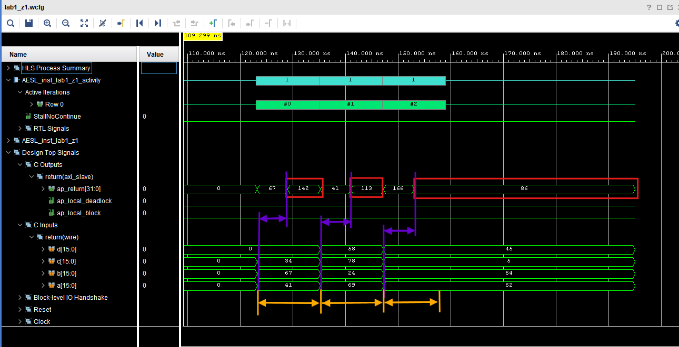
Рисунок 16. Визуальный анализ временной диаграммы

ВТОРОЕ РЕШЕНИЕ – SOLUTION 2

Исходные настройки
При создании первого решения задаются следующие настройки:
- Clock period – 10
- Clock Uncertainty – 1
- Part – xa7a12tcsg325-1Q

Синтез

Оценка временных параметров
Результаты оценки временных параметров представлены на Рисунок 17.
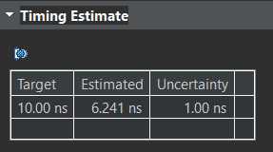
Рисунок 17. Результат оценки временных параметров
Заданный период тактового сигнала (Target) составляет 10 нс, в то время как фактически достигнутый в результате синтеза период (Estimated) равен 6.241 нс.

Оценка быстродействия и потребления ресурсов
Результаты оценки производительности и требуемых аппаратных ресурсов показаны на Рисунке 18.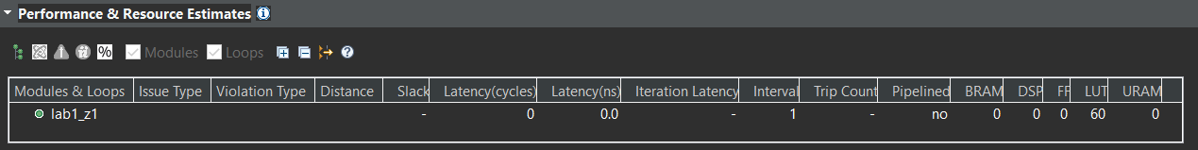
Рисунок 18. Результат оценки производительности и аппаратных затрат
Анализ результатов оценки производительности показывает, что для реализации функции не использовались триггеры, а применялись только блоки LUT. Это означает, что функция реализована как комбинационная схема. По этой же причине значение Latency составило 0 (вычисление функции выполняется в пределах одного такта).

Планировщик Schedule Viewer
Результаты планирования выполнения функции приведены на Рисунок 19.
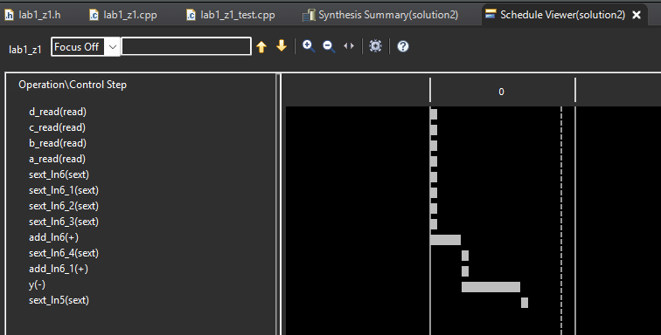
Рисунок 19. Вид планировщика для solution 2
В интерфейсе планировщика также видно, что вычисление функции выполняется за один такт. По этой причине на диаграмме представлен только один столбец с номером 0.

Соответствие операции y(-) исходному коду приведено на Рисунке 20.
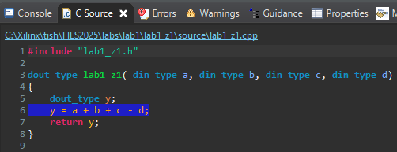
Рисунок 20. Операция y(-) в исходном коде

C/RTL моделирование

Анализ результатов
Результаты, представленные на Рисунке 21, подтверждают, что синтезированное описание функционирует в соответствии с ожиданиями.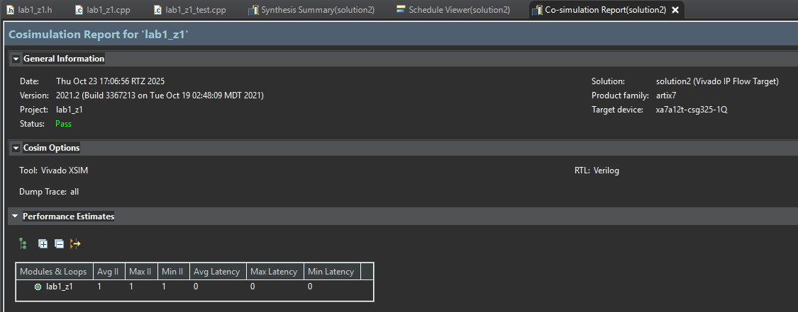
Рисунок 21. Результат моделирования C/RTL для solution 2

Оценка производительности
Оценки производительности, полученные на этом этапе, приведены на Рисунке 22. Отметим, что данные оценки соответствуют результатам, полученным на этапе синтеза.
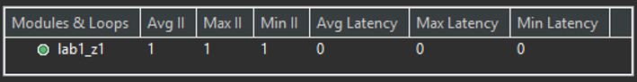
Рисунок 22. Результат оценки производительности на этапе C\RTL Cosimulation

Временная диаграмма
Временная диаграмма представлена на Рисунок 23.
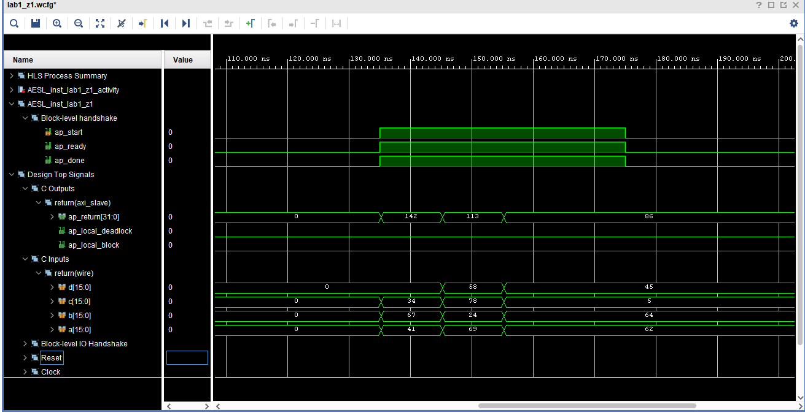
Рисунок 23. Временная диаграмма Wave Viewer для Solution 2
Анализ диаграммы показывает три цикла запуска аппаратной реализации, что соответствует количеству выполненных тестов.

Также следует отметить, что на временной диаграмме отсутствует тактовый сигнал ap_clk, который присутствовал на диаграмме решения Solution 1. Это также является следствием того, что функция реализована в виде комбинационной схемы.Визуальный анализ диаграммы представлен на Рисунок 24. Корректные выходные значения отображаются на шине ap_return на следующий такт после подачи входных данных, они отмечены красными прямоугольниками. Промежуток времени, определяемый как Latency, отмечен фиолетовыми стрелками. Промежуток времени, определяемый как Iteration Interval (II), отмечен оранжевыми стрелками.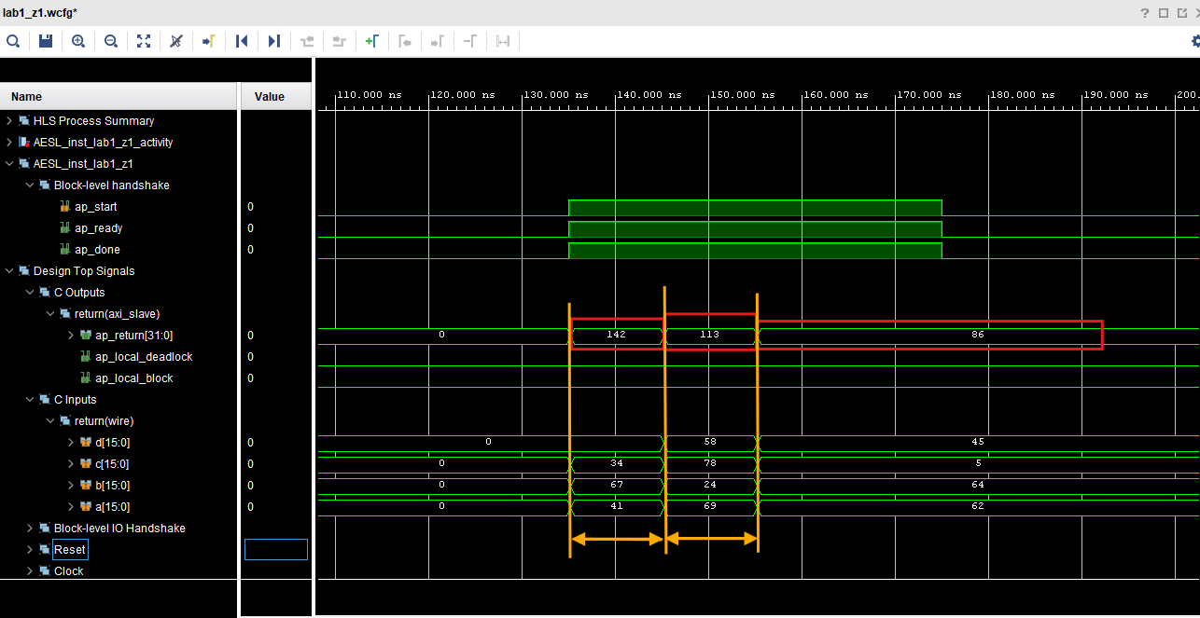
Рисунок 24. Визуальный анализ временной диаграммы для Solution 2

ВЫВОДЫ

Сравнение параметров двух решений
Результат сравнения двух решений представлен на Рисунок 25.
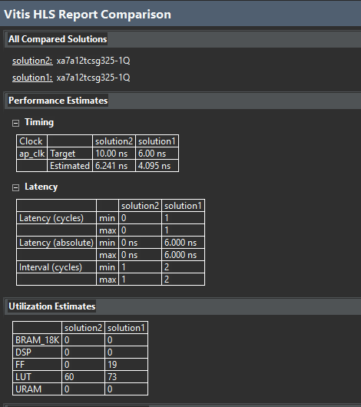
Рисунок 25. Результат сравнения решений Compare Reports

Ответы на поставленные в задании вопросы
Минимальный интервал времени между подачами новых данных определяется характеристикой Iteration Interval. Для Solution 1 Iteration Interval составил 2 цикла (12 нс), а для Solution 2 — 1 цикл (10 нс).

Минимальное время от поступления данных до появления корректных результатов на выходе определяется характеристикой Latency. Для Solution 1 Latency составило 1 цикл (6 нс), а для Solution 2 — 0 циклов (0 нс), поскольку во втором случае реализована комбинационная схема.

Второе решение является более производительным, так как на обработку одного набора данных и получение результата требуется 10 нс, что меньше, чем 12 нс для первого решения.

